宁金融资讯相关数据字典最新（外部）

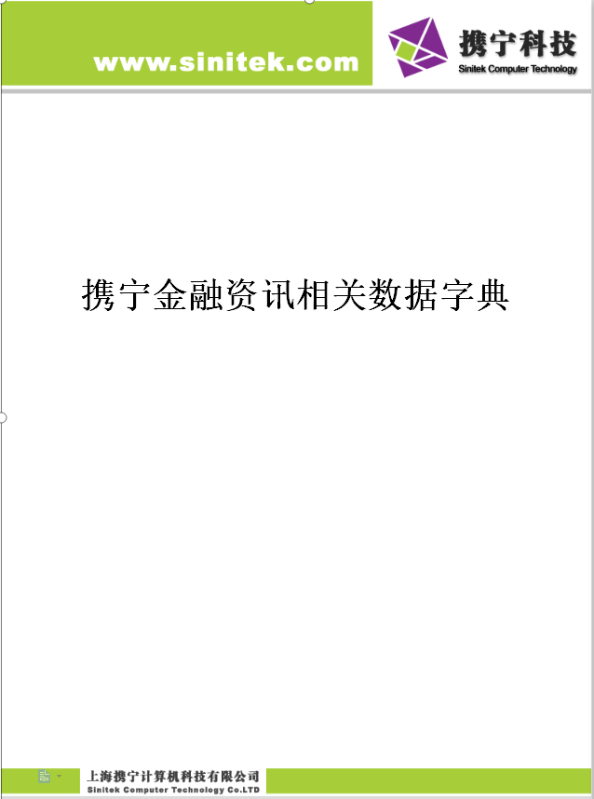

目录
目录 2
1. 资讯 4
1.1. 微信公众号抓取 4
1.1.1. 公众号舆情：CJ_NEWS 4
1.1.2. 微信公众号：CJ_NEWS_OPEN 6 FA_ANALYSTCOMPANYDOC
1.1.3. 微信内容表：CJ_NEWS_CONTENT 7
1.2. 新闻网站抓取 8
1.2.1. 新闻舆情：CJ_AUTONEWS 8
1.3. 快讯抓取 9
1.3.1. 快讯：CJ_CAST 9
1.4. 事件 10
1.4.1. 事件基础表 10
1.4.1.1. 事件主表：KM_REPORT_EVENT 10
1.4.1.2. 事件与股票关系表:KM_REPORT_EVENT_STOCK 11
1.4.1.3. 事件类型枚举表：KM_REPORT_EVENT_TYPE 11
1.4.1.4. 事件与事件类型关系表：KM_REPORT_EVENT_TYPE_RELA 12
1.4.2. 事件提取数值相关表 12
1.4.2.1. 事件提取结构化数据扩展表: KM_REPORT_EVENT_EXPAND 12
1.4.3. 事件收益相关表 13 （不同步）
1.4.3.1. 事件行情表：KM_REPORT_EVENT_STOCK_CHG 13
1.4.3.2. 事件类型收益表：KM_REPORT_EVENT_TYPE_CHG 14
1.4.3.3. 事件股票收益表：KM_REPORT_EVENT_TYPE_STOCK_CHG 14
1.4.3.4. 事件与事件类型关系表(类型拼接)：KM_REPORT_EVENTTYPE_EVENTID 15
2. 公告 16
2.1. 股票 16
2.1.1. 股票公告：CJ_GG 16
2.2. 债券 17
2.2.1. 债券信息明细：DI_BOND_RATINGREPORT v_searchhot_period7_rankv_searchhot_period7_rank17
2.2.2. 债券公告附件表：DI_BOND_RATINGREPORT_ATTACH 18
2.2.3. 债券公告关联表DI_RATINGREPORT_ATTACHRELA 19
2.2.4. 债券类型表：SDCB_BOND_TYPE 19
2.2.5. 机构/承销商表：SDCB_PARTY 20
3. 研究报告 20
3.1报告信息表：DOC_RESEARCHREPORTCORE 20
3.2报告研究补充信息表DOC_RESEARCHREPORTEXT 21
3.3股票财务预测表：SC_STOCKFINANCIALFORECAST 22
3.4股票评级目标价表：SC_STOCKRECMNDTARGETPRICE 23
3.5报告结构化数据表：KM_REPORT_DOWN 24
3.6报告观点表：KM_REPORT_VIEW 25
3.7报告大类表：DI_DOCCOLUMN 26
3.8报告小类表：DI_DOCTYPE 27
3.9行业分类表，描述按不同的分类标准进行划分的行业，证监会，申万行业等SDC_INDUSTRYPARTITION 28
3.12行业成分表，存放股票和行业的对应关系SDC_STOCKINDUSTRYRELA 29
3.13券商机构表：BROKER 30
3.14分析师基本信息表：FA_ANALYST 31
3.15分析师撰写全部报告表FA_DOCANALYSTRELA 32
3.16分析师与机构关系表FA_ANALYSTBROKERRELA 33
3.17分析师撰写公司类型报告表FA_ANALYSTCOMPANYDOC 34
3.18新财富分析师获奖表FA_NEWFORTUNEANALYST 35
3.19分析师错误记录表：DI_ANALYSTDOC_ERROR_RECORD 36
3.20分析师错误记录扩展表：DI_ANALYSTDOC_E_RECORD_EXPAND
3.21分析师错误类型表：DI_ANALYST_ERROR 38
3.22报告录入结果属性表DI_DOCINPUTPROPERTY 39
3.23行业评级映射DI_INDUSTRYRANKMAPPING 40
3.24各机构评级与携宁评级的对应关系表SC_BROKERSINITEKRECOMRELA 41
3.25报告会议表：T_CONFERENCE_DATA 42
3.26报告会议类型表：T_CONFERENCE_TYPE 43
4. 共识结果 40
4.1. 行业评级预期共识计算结果表：SC_INDUSTRYFORECAST 40
4.2. 行业评级预期共识计算结果最新表：SC_INDUSTRYFORECASTLAST 41
4.3. 股票一致预期共识计算结果表：SC_ESTIMATEFORECAST 42
4.4. 股票一致预期共识计算结果最新表：SC_ESTIMATEFORECASTLAST 47
4.5. 股票预期共识评级与目标价计算结果表：SC_RECOMMENDATIONFORECAST 52
5. 资讯处理 54
5.1. 实体识别结果：CJ_ENTITY_AI 55
5.2. 情感识别结果：CJ_POSITIVE_NEGATIVE 56
5.3. 行业识别结果：CJ_INDUSTRY 57
6. 公司图谱表 58
6.1. 公司图谱主表：KM_STOCK_TREE 58
6.2. 合作伙伴：KM_STOCK_TREE_PARTNER 59sec
6.3. 重点客户：KM_STOCK_TREE_CUSTOMER 59
6.4. 供应商：KM_STOCK_TREE_SUPPLIER 60
6.5. 竞争对手：KM_STOCK_TREE_COMPETITOR 60
6.6. 投资并购：KM_STOCK_TREE_MERGER 61
6.7. 公司产品线：KM_STOCK_TREE_PRODUCT 61
6.8. 主产品：KM_STOCK_PRODUCT 62
6.9. 公司下的子产品：KM_STOCK_TREE_CHILD_PRODUCT 63
6.10. 父子产品关联表：KM_STOCK _PRODUCT_CHILD 64
6.11. 品牌信息表：KM_STOCK_BRAND 64
6.12. 品牌关联表说明：KM_STOCK_TREE_PRODUCT_BRAND 65
7. 其它数据 65
7.1. 互动问答：DI_INTERACTION 65
7.2. 投资者关系主表：SDCI_INVESTOR 66
7.3. 投资关系附件表：v_km_investor_attach 67

资讯

1.1 微信公众号抓取

1.1.1 公众号舆情：CJ_NEWS
属性名称 | 类型 | 是否为空 | 默认值 | 主/外键 | 说明
ID | NUMBER(38) | N |  |  | 主键（文章ID，关联CJ_ENTITY_AI.docid、CJ_POSITIVE_NEGATIVE、CJ_INDUSTRY表）
CJ_TYPE | INTEGER | N | 0 |  | 2：原创（对应公众号类型：卖方研究、咨询机构、信评机构、第三方研究种四种任一种）；1：资讯聚合（以上四种类型都不是）；3：期货原创
KEYID | NUMBER(38) | Y |  |  | 备用
KEYWORD | VARCHAR2(100) | Y |  |  | 资讯关键词
TITLE | VARCHAR2(360) | N |  |  | 资讯标题
URL | VARCHAR2(600) | Y |  |  | 资讯链接
CJDATE | DATE | N |  |  | 资讯抓取时间
SOURCE | VARCHAR2(50) | Y |  |  | 资讯来源
CREATETIME | TIMESTAMP(6) | N | sysdate |  | 记录修改时间
ATTACH_FILE | VARCHAR2(200) | Y |  |  | 附件名称
ABSTRACT_TEXT | VARCHAR2(500) | Y |  |  | 资讯摘要
READ_COUNT | INTEGER | N | 0
ATTACH_TYPE | VARCHAR2(50) | Y |  |  | 附件储存类型
USER_ID | INTEGER | Y |  |  | 备用
AUTHOR | VARCHAR2(50) | Y |  |  | 资讯作者
HIGHLIGHT | INTEGER | N | 0
SUBJECT | VARCHAR2(50) | Y |  |  | 资讯对应行业
ATTACH_FILE2 | VARCHAR2(200) | Y |  |  | 资讯首图附件名
ATTACH_TYPE2 | VARCHAR2(50) | Y |  |  | 资讯首图储存类型
DOCCOLUMN | INTEGER | Y |  |  | 资讯分类（一级）
BROKERID | INTEGER | Y |  |  | 资讯作者所属机构ID
ANALYSTS_ID | VARCHAR2(150) | Y |  |  | 资讯作者ID
SCODE_LIST | VARCHAR2(150) | Y |  |  | 用逗号分隔的股票市场及股票代码列表：sh600000，sz000001
SNAME_LIST | VARCHAR2(150) | Y |  |  | 用逗号分隔的股票代码及股票名称列表：600000(NAME)，000001(NAME)
INPUTERID | INTEGER | Y
COMMEND | INTEGER | N | 0 |  | 首页推荐
OPENID | INTEGER | Y |  |  | 对应研究号的ID，对应cj_news_open.id
OPENLEVEL | INTEGER | N | 1 |  | 1=全市场开放，2=要单独设置，3=仅限本人机构可见，4=仅限本人可见
CSSNAME | VARCHAR2(50) | Y |  |  | css的名称
REDIRECT | INTEGER | N | 0 |  | 是否重定向：1重定向url；0非重定向
CONFID | INTEGER | Y |  |  | 对应t_conference的objid，0表示不对应
COMMENDTIME | DATE | N | sysdate |  | 个性化推荐时间
SYNTIMESTAMP | NUMBER | Y |  |  | 内部推送字段
HIGHLIGHTTIME | DATE | N | sysdate |  | 高亮推荐时间
KEYWORDS | VARCHAR2(200) | Y |  |  | 通过python自动得到的关键词列表
KEYSENTENCE | VARCHAR2(1000) | Y |  |  | 通过python自动得到的关键句（摘要）
STATUS | NUMBER(2) | Y | 0 |  | -1:不经过人工,抓取程序直接插入 0:经过人工修改 -2:人工分类插入 -3:包含竞品名字等待人工确认删除
WEBLEVEL | NUMBER(4) | Y | 0 |  | -100不显示 0全部 1看研报 2知丘
DOCTYPE | INTEGER | Y |  |  | 资讯分类（二级）
SUMMARY | VARCHAR2(2000) | Y |  |  | 识别的核心摘要
SEARCHTEXT | VARCHAR2(500) | Y |  |  | 文章关键句
DTIME | DATE | Y |  |  | 文章发布时间
TARGET_ID | NUMBER | Y |  |  | 网站抓取保存至CJ_NEWS,关联ZX_CRAWL_TARGET.id

1.1.2 微信公众号：CJ_NEWS_OPEN
属性名称 | 类型 | 是否为空 | 默认值 | 主/外键 | 说明
ID | INTEGER | N |  |  | 主键 OPENID
NAME | VARCHAR2(100) | N |  |  | 名称
CREATETIME | DATE | N | sysdate |  | 创建时间
UPDATETIME | DATE | N | sysdate |  | 修改时间
STATUS | INTEGER | N | 1 |  | 1有效 0无效
PINYIN | VARCHAR2(100) | Y |  |  | 拼音
USER_ID | INTEGER | Y |  |  | 申请者 KYB
INPUTERID | INTEGER | Y |  |  | 创建在 input
CUSTOMERID | INTEGER | Y |  |  | 对应um_customer
DESCRIPTION | VARCHAR2(500) | Y |  |  | 描述 简介
INDUSTRYNAME | VARCHAR2(100) | Y |  |  | 行业名称1
INDUSTRYCODE | VARCHAR2(50) | Y |  |  | 行业代码1
INDUSTRYNAME2 | VARCHAR2(100) | Y |  |  | 行业名称2
INDUSTRYCODE2 | VARCHAR2(50) | Y |  |  | 行业代码2
INDUSTRYNAME3 | VARCHAR2(100) | Y |  |  | 行业名称3
INDUSTRYCODE3 | VARCHAR2(50) | Y |  |  | 行业代码3
ATTACH_NAME | VARCHAR2(200) | Y |  |  | Log保存的文件名称
ATTACH_SIZE | INTEGER | Y |  |  | logo大小
ATTACH_TYPE | VARCHAR2(50) | Y |  |  | logo类型
KEYWORD | VARCHAR2(100) | Y |  |  | 关键词
REMARK | VARCHAR2(100) | Y |  |  | 备注
SYNTIMESTAMP | NUMBER | Y |  |  | 内部推送字段
CATCHTYPE | INTEGER | N | 0 |  | 0全抓 1只抓原创
SHOWTYPE | INTEGER | Y | 0 |  | -100不显示 0显示 -50知丘不显示鱼雷显示
LASTNEWSID | INTEGER | Y |  |  | 最新的资讯id
LASTNEWSTIME | DATE | Y |  |  | 最新的资讯时间
NEWSCOUNT | INTEGER | Y | 0 |  | 资讯数量
CATCHNUM | INTEGER | Y | 0 |  | 抓取数量 0无限 其他具体数字表示具体数量
WX_OPEN_ID | VARCHAR2(50) | Y |  |  | 微信提供的公众号
STKCODE | VARCHAR2(20) | Y |  |  | 股票代码
STKNAME | VARCHAR2(100) | Y |  |  | 公司名称
STYPE | INTEGER | Y |  |  | 4港股 2A股 99美股 16新三板
MKTCODE | INTEGER | Y

1.1.3 微信内容表：CJ_NEWS_CONTENT
属性名称 | 类型 | 是否为空 | 默认值 | 主/外键 | 说明
NEWS_ID | INTEGER | N |  |  | 对应CJ_NEWS.ID
CONTENT | CLOB | Y |  |  | 内容
SYNTIMESTAMP | INTEGER | Y | 0 |  | 内部推送字段
CREATETIME | TIMESTAMP(6) | Y | sysdate |  | 创建时间
UPDATETIME | TIMESTAMP(6) | Y | sysdate |  | 修改时间

